INSIGHTPILOT
AgentBI 项目说明书
可验证的经营分析 Agent · 真实查询 · 可视化下钻 · 审计报告
项目名称 | InsightPilot AgentBI
交付类型 | AI Coding 大赛参赛作品
文档版本 | 1.0
生成日期 | 2026-09-03（北京时间）

1. 项目定位与需求理解
InsightPilot AgentBI 是面向企业经营分析场景的 B/S 架构智能分析平台。项目并不是在传统 BI 页面旁增加一个通用聊天框，而是把 Apache Superset 的真实仪表盘上下文、SuperSonic 的受治理语义模型和 AgentBI 的工作流编排结合起来，使业务用户能够用自然语言完成“查看图表、提出问题、获得真实查询结果、继续下钻、生成结论、形成报告”的完整闭环。
平台针对三个核心问题设计：第一，业务用户往往不能准确说出字段名和统计口径，需要系统理解当前图表的维度、指标、筛选条件、数据范围以及选中的数据点；第二，大模型生成结论时必须受真实数据和权限约束，不能把模型推测当成经营事实；第三，一次查询不能构成分析闭环，系统需要保留多轮上下文、支持逐层下钻、生成可修改和可下载的报告，并保存完整证据链。

2. 总体架构
系统采用分层解耦架构。Superset 负责数据集、图表、仪表盘、筛选和登录会话；SuperSonic 负责指标、维度、同义词、业务口径及受治理查询；AgentBI 编排层负责身份校验、上下文构造、模型路由、意图解析、查询计划、证据校验、连续追问、下钻、报告和审计。浏览器只提交允许的仪表盘标识、图表标识、筛选条件和用户问题，不直接提交角色、数据库凭据或可执行 SQL。
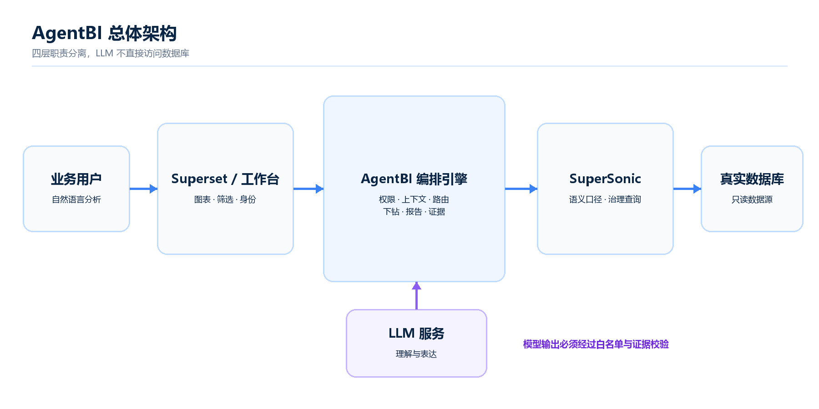
图 1 AgentBI 总体架构
图 1 展示四类系统的职责边界：Superset 提供真实 BI 上下文，AgentBI 执行安全编排，SuperSonic 管理语义口径并查询真实数据库，LLM 只负责意图理解、建模建议和报告表达。大模型不直接连接数据库，也不能绕过权限或修改查询数字。
工作流依次经过权限与请求校验、上下文解析、意图识别、语义查询、确定性计算、结果与证据校验、结论生成和报告持久化。简单排名、差值、占比、极值等问题优先采用规则和确定性计算；复杂意图可交由配置的大模型生成受白名单约束的结构化计划，最终数据仍由 SuperSonic 查询真实数据源。模型输出无法通过类型、字段和口径校验时，系统安全回退到规则解析或要求用户确认。
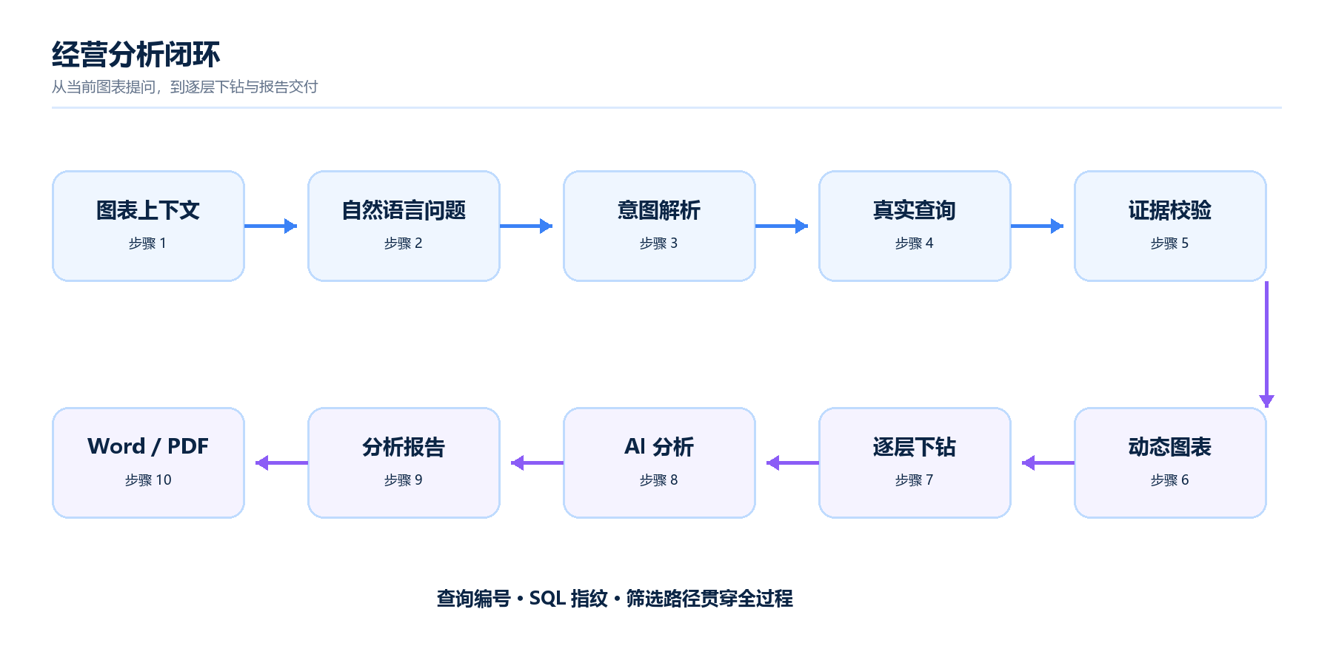
图 2 经营分析闭环
图 2 将比赛要求对应到一条可演示链路：用户从当前图表发起问题，系统完成真实查询和图表呈现，再逐层下钻并针对每层数据进行 AI 分析，最终生成可编辑、可下载且携带证据链的报告。
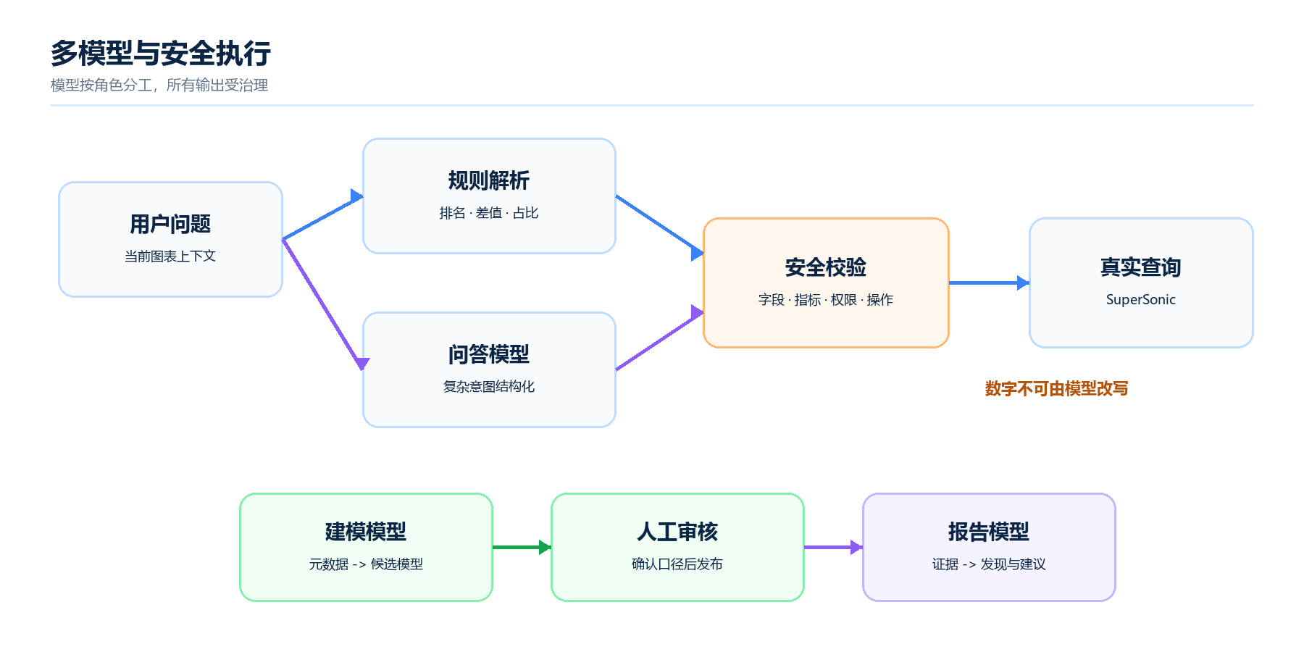
图 3 多模型与安全执行
图 3 说明多模型不是多个模型同时自由回答，而是按任务角色路由。所有模型输出先经过字段、指标、操作和权限校验；未通过校验的内容不能进入真实查询与报告事实区。

3. 核心功能模块

3.1 分析工作台
工作台同步 Superset 仪表盘和真实图表，支持表格、指标卡、横向与纵向柱状图、折线图、面积图、饼图、环图、散点图和漏斗图。用户点击单个图表的“AI 分析”后，系统固定当前 Chart ID、Dataset、维度、指标、排序和筛选范围；在全部仪表盘范围提问时，则携带仪表盘级上下文。结果区显示结论、数据表、执行步骤、查询耗时、行数、查询编号和 SQL 指纹。

3.2 自然语言问答与模型分工
平台允许配置多个 OpenAI-compatible 模型服务，并为“问答意图解析”“智能建模”“报告生成”分别选择模型。快速模型适合意图分类和字段映射，高质量模型适合长文本报告。密钥使用服务端加密保存，不返回浏览器；服务连接在保存前完成验证。大模型只负责理解和文本组织，不绕过 SuperSonic 查询，也不能修改结果数字。

3.3 智能建模
管理员可从真实 Superset Dataset 发起智能建模。系统读取 Dataset 名称、字段名、字段类型和字段描述，生成候选主题域、维度、指标、聚合方式、同义词和业务说明；管理员审核后发布到 SuperSonic。未知字段、非法聚合和不支持的类型会被拒绝。该流程支持元数据推断回退，因此即使外部模型暂时不可用，也不会破坏既有语义模型。

3.4 真实下钻分析
管理员为受治理图表登记下钻维度路径，例如“发行商 -> 平台 -> 游戏类型”。用户从真实查询结果中选择一个数据项后进入独立下钻分析页。页面顶部保留来源图表，下面按层级生成新的真实查询图表；每层保存筛选值、查询编号、SQL 指纹和行数，并支持“AI 分析此层”。下钻结果可继续进入下一层，也可生成可审计报告。

3.5 长对话与上下文压缩
每轮对话以“用户问题、语义工具调用、工具结果、助手结论”为不可拆分单元持久化。达到 Token 阈值或消息数阈值时，系统把较早的完整轮次压缩成结构化摘要，同时保留最近原始轮次。工具调用与结果保持成对，压缩边界写入数据库，服务重启后仍能继续追问，并且会话始终与用户身份绑定。

3.6 分析报告
报告由执行摘要、关键发现、经营建议、限制说明和不可编辑的数据证据组成。用户可修改文字、保存草稿、切换已发布状态、下载 Word 或打印为 PDF。经用户允许后，当前配置的报告模型可辅助润色关键发现与经营建议；发送内容包含必要的报告上下文和证据摘要，不发送数据库凭据，模型也不得创造或改写数据事实。

4. 安全与治理
系统执行最小权限、服务端身份注入、CSRF 防护、输入白名单、限流、超时、幂等、结果截断和结构化审计。SuperSonic 候选只有包含受治理查询结构时才可执行，网页插件或外部链接候选不会执行。原始 SQL 不返回普通浏览器，仅保留不可逆指纹供审计。日志不记录用户问题全文、Token、API Key、数据库凭据或完整结果集。

5. 工程规范与扩展性
后端采用 Python 3.11+、FastAPI、Pydantic 和 SQLAlchemy；Superset 扩展与关键工作台契约采用 TypeScript。接口模型拒绝额外字段，排名、指标、维度、聚合和操作均使用白名单。查询、图表、上下文、报告和模型路由模块保持解耦，新增 Dataset 或模型服务不需要修改核心查询执行器。数据库默认使用 SQLite 实现零安装演示，切换 `AGENTBI_DATABASE_URL` 即可迁移到 PostgreSQL。

6. 创新点
1. 图表级上下文感知：自然语言理解同时利用当前图表的维度、指标、排序和业务范围。
2. 双引擎协作：LLM 负责理解，SuperSonic 和确定性代码负责真实查询与计算。
3. 可视化证据链：每层下钻都保留来源图表、筛选路径、查询编号、SQL 指纹和图表结果。
4. 多模型角色路由：问答、建模和报告可选择不同模型，并提供规则安全回退。
5. 可审计报告：报告文字可编辑，数据证据不可篡改，下载版本携带完整查询路径。
6. 可恢复长对话：Token/消息双触发压缩、工具对保护和边界持久化满足长期使用要求。

7. 测试与质量保障
当前自动化回归共 110 项，覆盖身份认证、RBAC、会话隔离、上下文压缩、提示控制、语义草稿、模型兼容、SuperSonic 协议、真实查询、下钻、报告保存、限流、幂等、结果截断和审计。2026-09-03 最新执行结果为 110 passed，存在 1 条第三方 Starlette/httpx 弃用告警，不影响运行。提交前还需在干净环境执行一键安装、全量回归和完整演示路径。

8. 部署与运行
本地完整演示需要 Python 3.11+、Node.js、Java、Docker Desktop、Apache Superset 源码和 SuperSonic 源码或固定构建产物。Windows 执行 `delivery/install.ps1` 完成预检和依赖安装，再执行 `scripts/start-demo.ps1` 启动；Linux/macOS 使用 `delivery/install.sh` 完成 AgentBI 安装和预检。正式环境应使用 PostgreSQL、HTTPS、Superset Guest Token 或 SSO/OIDC、独立 SuperSonic 服务身份、外部共享缓存和集中审计。

9. 已知限制
地图、热力图、雷达图、箱线图及复杂多维多指标图暂未开放原生建图；系统会明确提示不支持，不会用错误图形替代。示例数据包含历史年份时，需要选择覆盖数据的时间范围。完整集成依赖固定版本的 Superset 和 SuperSonic，最终提交包应附源码归档、Git submodule 或已验证构建产物，不能依赖评审现场临时下载未知版本。

